《种群和群落》 单元测试
- ：选择题
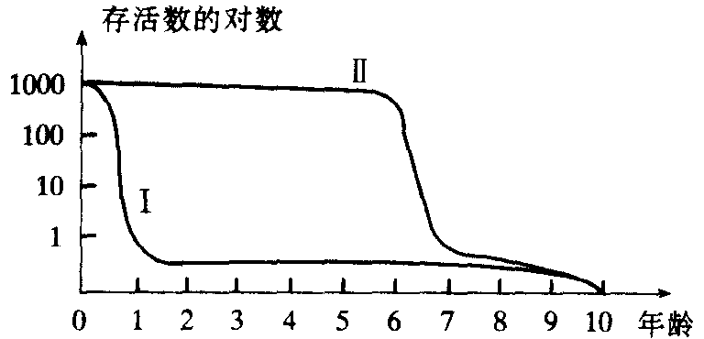
1.生态学家对某地区两个生物种群（Ⅰ和Ⅱ）的存活率进行了调查，结果如下图所示。下列关于对种群Ⅰ和Ⅱ实施重点保护时期的叙述正确的是
A．种群Ⅰ和Ⅱ都为7～10岁
B．种群Ⅰ和Ⅱ都为1～10岁
C．种群Ⅰ为0～1岁，种群Ⅱ为6～7岁
D．种群Ⅰ为1岁以后各年龄期，种群Ⅱ为7岁以后各年
龄期
2．用“样方法”调查蒲公英种群密度的过程是
①选取一个该种群分布比较均匀的长方形地块，将该地按照长度画成10等份，在每份的中央划一个大小为1m²的样方
②选取一个该种群分布比较密集的长方形地块，将该地按照长度画成10等份，在每份的中央划一个大小不同的样方
③计数每个样方内该种群数量，取其最大值作为种群密度的估计值
④计数每个样方内该种群数量，取其平均值作为该种群密度的估计值
A．①③ B．①④ C．②③ D．②④
3．在阳光明媚、水草丰茂的鄂尔多斯草原上，生活着牛、羊、鹿、狼、兔、鼠，还有秃鹫、苍鹰、蜣螂、细菌、真菌等，关于它们的叙述中正确的是（ ）
①它们共同构成一个生态系统 ②它们中的牛、羊、鹿分别组成了3个种群 ③它们中的动物是一个生物群落 ④它们中的蜣螂、腐生菌是分解者
A．①② B．③④ C．②③ D．①④
4．种群数量数学模型建立的一般步骤是
A．观察并提出问题→提出合理假设→根据实验数据，用适当的数学形式表达事物的性质→实验或观察检验或修正数学形式
B．观察并提出问题→根据实验数据，用适当的数学形式表达事物的性质→提出合理假设→实验或观察检验或修正数学形式
C．观察并提出问题→提出合理假设→根据实验数据，用适当的数学形式表达事物的性质
D．提出合理假设→根据实验数据，用适当的数学形式表达事物的性质→实验或观察检验或修正数学形式
5．某科技小组在调查一块方圆为2hm²的草场中灰苍鼠的数量时，放置了100个捕鼠笼，一夜间捕获了50只，将捕获的灰苍鼠做好标记后在原地放生。5天后，在同一地点再放置同样数量的捕鼠笼，捕获了42只，其中有上次标记的个体13只。则该草场中灰苍鼠的种群数量最接近
A．50只 B．42只 C．92只 D．160只
6．豚草是原产北美的植物，据调查在江苏、浙江、北京、上海等19个省市频频发现。课外小组的同学对某地区路旁的一片闲散地的部分植物的种群密度连续进行了五年的调查，部分结果如下表所示（单位：株／m³ ）。下列有关叙述中，错误的是
年份 | 2001 | 2002 | 2003 | 2004 | 2005
豚草 | 0.3 | 0.6 | 1.1 | 1.5 | 2.3
狗尾草 | 10.0 | 9.2 | 8 | 6.8 | 5.5
龙葵 | 3.0 | 2.0 | 0.4 | 0 | 0
A．在豚草等植物的调查中应该采取样方法
B．在进行种群密度调查时应特别注意随机取样
C．调查结果表明该地区的植物群落的丰富度在减少
D．可以推测该地区动物的丰富度将会增加
7．下列有关种群数量变化的叙述中，正确的是
A．增长型种群的种群数量在近期内一定能不断增加
B．在环境条件没有剧烈变化时，种群数量增长趋势总呈现S型
C．农业生产中利用性引诱剂可以直接明显降低种群数量
D．种群数量与该种群个体大小有关，而与种群所处的环境条件无关
8．在对某动物的跟踪研究中，科学家发现，该动物性成熟时间明显提前，则种群的出生率
A．下降 B．升高 C．动态平衡 D．绝对不变
9.要研究一个种群的密度通常需要根据种群生物的不同特点选择不同的方法，下列关于种群
密度的调查说法中正确的是哪项
A.调查草地上的蝗虫种群 标志重捕法
B.调查太湖中的鲤鱼种群 取样调查法
C.调查某片森林灰松鼠种群 标志重捕法
D.调查沼泽中的丹顶鹤种群 取样调查法
10．下列有关种群的叙述不正确的是（ ）
A、种群是生物进化和繁殖的基本单位
B．种群中的全部个体的基因组成了这个种群的基因库
C．种群中各年龄个体数目比例适中，则该种群的密度在一定时间内会明显变大
D．种群增长率在种群的“S”型增长曲线的各阶段是不同的
11．在决定鲸的捕捞量时．需研究下图。该图表示了生殖数量、死亡数量与种群大小的关系。图中哪条线表示生殖的数量，P点代表什么 ( )

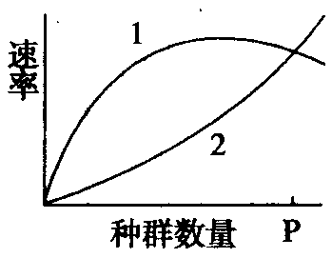

A．曲线1表示生殖数量，P代表各种群的最大数量
B．曲线2表示生殖数量，P代表各种群的最大数量
C．曲线1表示生殖数量，P代表环境的负载能力
D．曲线2表示生殖数量，P代表环境的负载能力 ：
12．下图表示某种鱼迁入一生态系统后，种群数量增长率随时间变化的曲线，下列叙述正确的是（ ）
种群数量增长率
t₀
t₁
t₂
t₃
时间

A．在t₀～t₂时间内，种群数量呈“J”型增长
B．若在t₂时种群的数量为N，则在t₁时种群的数量为N/2
C．捕获该鱼的最佳时期为t₂时
D．在t₁～t₂时，该鱼的种群数量呈下降趋势
13．下图描述了一种鹿的种群生长速率的变化，在1930年大约有多少只鹿能够在此特定的环境中生存而不会饥饿致死？
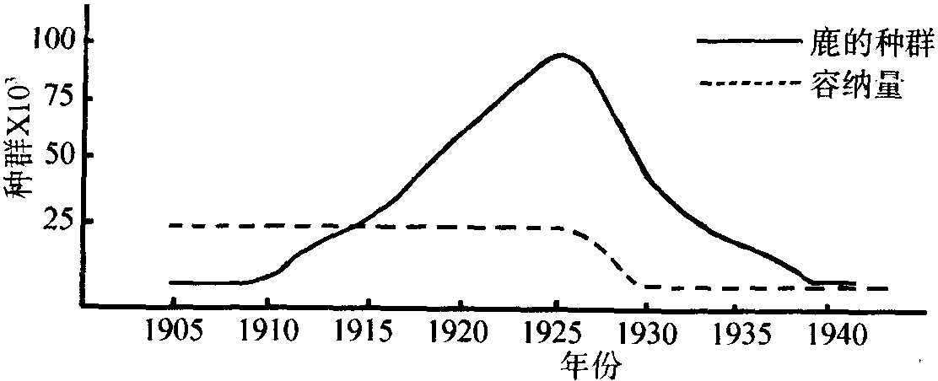

A 12000 B 35000
C 50000 D 100000
14．下图代表生活在同一生态系统中两种群在夏季和秋季的食区范围。两种群均以橡树为食，
图中X所指部分最可能表明（ ）
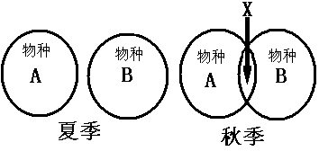

A．这两种群在秋季竞争食物，但在夏季不发生竞争
B．两种群在秋季产生地理隔离
C．夏季氧气供应充分，但在秋季供应不充分
D．两种群在夏季发生随机交配
15．下图表示某种兔迁入新的环境后种群增长速率随时间的变化曲线。第3年时用标志重捕
法调查该兔种群的密度，第一次捕获50只全部标志后释放，一个月后进行第二次捕捉，共
捕获未标志的60只，标志的20只。估算该兔种群在这一环境
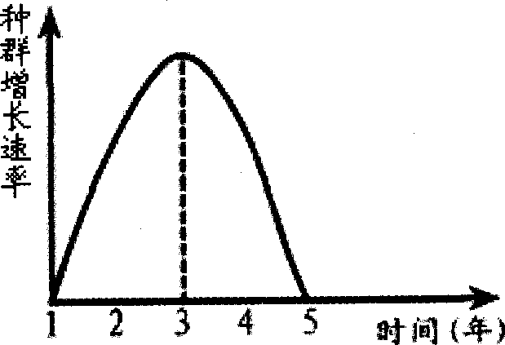
中的K值是

A．150只 B．小于100只
C．200只 D．大于300只

16．生物群落K到Q包含以数字1到8代表的物种，每个物种的密度不同。下表中给出这些物种的密度（每平方米的个体数），当受到大规模害虫袭击（危害程度逐步增加）时，这些群落中的哪一个受到的影响最小 （ ）
群落 | K | L | M | N | P | Q
种1 | 50 | 92 | 75 | 0 | 0 | 0
种2 | 30 | 4 | 5 | 25 | 2 | 65
种3 | 10 | 0 | 5 | 20 | 3 | 20
种4 | 10 | 0 | 5 | 20 | 5 | 10
种5 | 0 | 1 | 5 | 20 | 40 | 3
种 6 | 0 | 1 | 5 | 5 | 50 | 2
种7 | 0 | 1 | 0 | 0 | 0 | 0
种8 | 0 | 1 | 0 | 0 | 0 | 0

A．K B．L C．Q D．N
17．．将两种十分相似的动物放人一个容器中，除了供应有限食物之外，其他条件都保持恒定。两种动物间没有直接的相互作用。就平衡状态来看，正确的结论是（ ）
A．不管初始数量如何，两种动物数量都保持不变
B．两种动物的数量都将在一定的范围同波动
C．受初始数量影响，数量多的保存下来
D．只有一种动物保存下来
18．下图为鱼塘中鱼的数量增长曲线，为了使鱼塘的总产量达到最大值，应做到适时捕捞。下列做法中正确的是
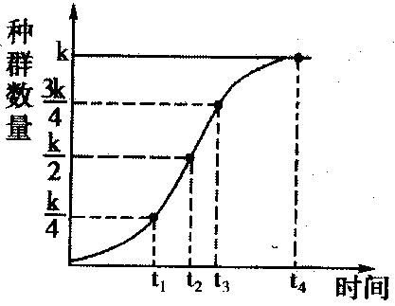

A．超过t₄时捕捞，使剩余量保持在k
B．超过t₃时捕捞，使剩余量保持在3k/4
C．超过t₂时捕捞，使剩余量保持在k/2
D．超过t₁时捕捞，使剩余量保持在k/4
19、某海滩黄泥螺种群现存量为3000吨。正常状况下，每年该种群最多可增加300吨，为充分利用黄泥螺资源，又不影响可持续发展，理论上每年最多捕捞黄泥螺的是为（ ）
b
a
时间
O

K
A、3000吨 B、1650吨 C、1500吨 D、不超过300吨
20、生活在一个生物群落中的两个种群（a、b）的数量变化如图所示，
下列判断正确的是
A、a种群与b种群为捕食关系，a种群依赖于b种群
B、a种群与b种群为竞争关系，竞争程度由强到弱
C、a种群为S型增长，其增长受本身密度制约
D、b种群为J型增长，始终受到a种群的制约
21．为除去农作物的某种害虫而引入天敌蜘蛛后，一定时间后对两个种群进行调查，得出如图所示的结果(图中两条曲线分别表示它们的数量变化)。有关叙述正确的是
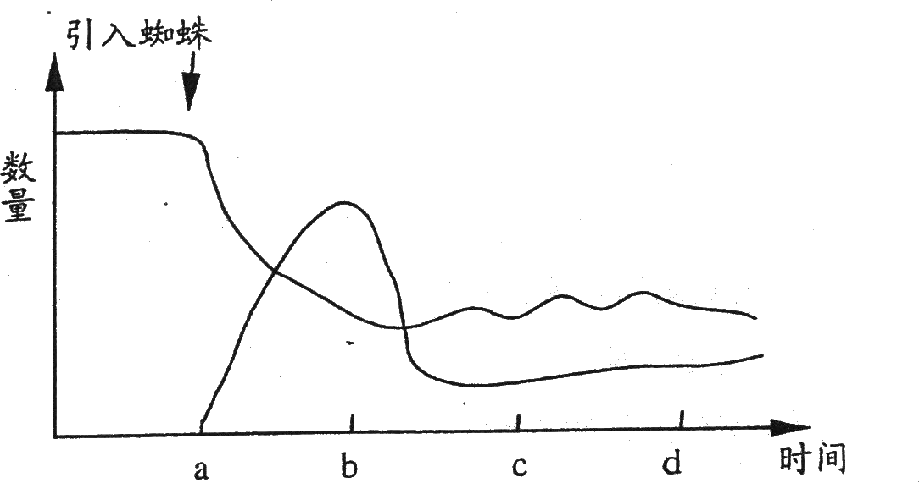

A．在a-b期问，若同时引入害虫的另一种天敌螳螂，蜘蛛的数景将增加更快
B．在b-c期间，造成蜘蛛数量减少的原因是蜘蛛的食物不足
C．在c-d期间两个种群数量保持相对稳定的原因是发生了种间互助
D．害虫数量减少可导致蜘蛛数量增加
22．下列表格表示一个岛上的国家公园中狼和驼鹿的种群变化情况（那时不允许打猎），下
列结论中最适合这两个种群变化情况的是
A．狼的数量随驼鹿数量的增加而增加
B．狼和驼鹿的数量变化相互没有关系
C．驼鹿数量随狼群数量的增加而增加
D．两个种群的数量同时增加或减少
年份 | 狼种群数量 | 驼鹿种群数量
1970 | 10 | 90
1972 | 12 | 115
1974 | 20 | 145
1976 | 25 | 105
1978 | 18 | 95
1980 | 18 | 98

23．下列实例中属于竞争的是（ ）
A 在蝌蚪密度大的池塘里，蝌蚪肠道内分泌出毒物，使幼小蝌蚪的死亡率增加
B 极度饥渴情况下，分娩母猪吞噬刚出生的仔猪
C 噬菌体侵入细菌体内进行繁殖
D 培养在一起的大、小两种草履虫经过一段时间后，一种死亡而另一种正常生长
24．在一个草原生态系统中，草是生产者，鼠是初级消费者。现将某动物新物种X引入该生态系统，调查鼠与X的种群数量变化，结果如下表：
若不考虑气候和其他因素的影响，下列说法正确的是：

时间（年） | 鼠种群数量（只） | X种群数量（只）
1 | 18900 | 100
2 | 19500. | 120
3 | 14500 | 200
4 | 10500 | 250
5 | 9500 | 180
6 | 9600 | 170
7 | 9500 | 180
8 | 9600 | 170

A：在该调查时间内，物种X种群增长曲线大致呈“J”型
B：在第四年，X种群数量最多的原因是种内斗争最弱
C：若在第九年大量捕杀物种X，则第十年鼠种群数量会增加
D：鼠和X种群为竞争关系，X种群数量增加时，鼠种群数量会减少
25．为了保护鱼类资源不被破坏，并能持续地获得最大捕鱼量，根据种群增长的S型曲线，应使被捕鱼群的种群数量保持在K/2水平。这是因为在这个水平上（ ）
A．种群数量相对稳定
B．种群增长量最大
C．种群数量最大
D．环境条件所允许的种群数量最大
100

50

0

生存率（%）
卵 → 成虫
甲
乙
丙
26．右图为三种蜂的生存曲线。叶蜂产卵于叶上；泥蜂贮存其他昆虫的幼虫为子代的食物；蜜蜂的幼虫由工蜂直接喂养。这三种蜂的生存曲线依次是（ ）
A．甲、乙、丙 B．乙、丙、甲
C．乙、甲、丙 D．甲、丙、乙
27．甲种草履虫与乙种草履虫都能以细菌和酵母菌为食，但主要的食物有所不同。将两种草履虫共同培养在含酵母菌和好氧型细菌的培养液的试管中，两者共存。下列叙述不符合事实的是（ ）
A．两种草履虫彼此之间存在着竞争关系
B．两种草履虫出现食性和栖息环境的分化
C．两种草履虫的密度都低于单独培养时
D．两种草履虫均匀地分布于培养液之中
28．为了降低一种真菌对果树的毒害，园艺家引入一种形态结构，生理特征和原真菌相似，但毒性较低的真菌，从而使果树增产，园艺家利用的原理是
A．寄生 B．竞争 C．捕食 D．共生
29．下图为植物群落生长的分层现象，下列对此现象的分析和解释中不正确的是

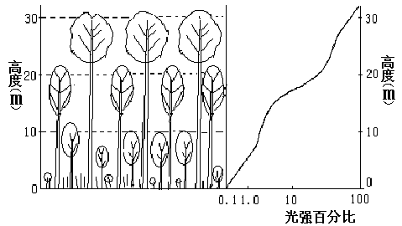

A．分层现象是植物群落与环境条件相互联系的一种形式
B．决定这种现象的环境因素除光照外，还有温度和湿度等
C．种植玉米时，因植物群落分层现象的存在，所以要合理密植
D．在农业生产上，可以充分利用这一现象，合理搭配种植的品种
30．据农业部最新统计，目前入侵我国的外来物种已达400多种，全球100种最有威胁的
外来生物中，我国已有50余种，成为遭受外来入侵生物危害最严重的国家之一。下列关于
入侵的叙述中，不正确的是（ ）
①生物入侵使我国生物多样性受到严重威胁 ②生物入侵使生态系统成分和营养结构复杂，抵抗力稳定性增强 ③生物入侵会打破生态系统生物间的制约关系，破坏生态系统的稳态 ④生物入侵加剧了生存斗争，有利于生物进化
A、①③ B、②④ C、①④ D、②③
31．下图表示3个共存物种的资源利用曲线，图a和图b 中3个物种的资源利用状况不同，
下面是对图a中3个物种与图b中3个物种相比较的几种说法，正确的是 （ ）
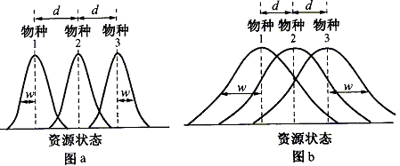

A．图a中3个物种的种内斗争激烈，图b中3个物种的种间竞争激烈
B．图a中3个物种的种间竞争激烈，图b中3个物种的种内斗争激烈
C．如果资源有限，图a中物种2有被排除的危险，图b中物种3有被排除的危险
D．两图中的物种间的种间斗争激烈程度相等
32． 潮间带满潮池中常见的滨螺是捕食者，吃很多藻类，尤其喜食小型绿藻（浒苔）。下图为藻类种数与滨螺密度的关系，据图判断下列说法错误的是 （ ）

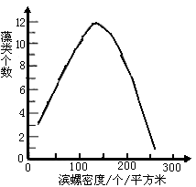

A．各种藻类存在竞争关系
B．滨螺密度越大，藻类种类数越多
C．若没有滨螺，藻类多样性会降低
D．滨螺在中等密度时，藻类多样性程度最高
33、下表中有一种必要的生长因子和另一种物质是由两种微生物合成的，如果将这两种微生物培养在一起，它们之间的关系是（ ）
生物 | 必须供应的生长因子 | 被合成释放的物质
红色酵母 | 嘧啶 | 噻唑
毛霉 | 噻唑 | 嘧啶
A、竞争 B、捕食 C、共生 D、寄生
34．下面的哪一个序列属于原生演替的实例
①苔藓→地衣→草本植物 ②地衣→草本植物→苔藓
③地衣→ 苔藓→草本植物 ④ 草本植物→苔藓→地衣
A、①② B、②③ C、①③ D、②①
35．下列有关群落演替的叙述中，错误的是
A．群落演替主要有初生演替和次生演替两种类型
B．在群落演替过程中，不同时期群落中的优势种群在发生更替
C．发生在裸岩上的演替经过：裸岩→地衣→苔藓→灌木→森林五个阶段
D．人类活动对群落演替的影响与自然演替的方向、速度基本相同
36．下列各图中最能准确表示发生在弃耕农田上群落演替过程中群落丰富度的是
时间
群落丰富度
A
时间
群落丰富度
B
时间
群落丰富度
C
时间
群落丰富度
D

37．有关初生演替和次生演替的叙述，正确的是（ ）
A．沙丘、火山岩上进行的演替是初生演替，冰川泥、弃耕的农田上进行的演替是次生演替
B．初生演替形成的群落内无竞争现象，次生演替形成的群落内演替明显
C．初生演替所需时间较长，次生演替所需时间较短
D．初生演替能形成森林，次生演替很难形成森林
38．初生演替和次生演替的主要区别是（ ）
A．影响因素不同 B．起始条件不同
C．产生的植物种群不同 D．产生的生物数量不同
39、在桦木林中常出现云杉的幼苗，云杉长大后，高度超过桦木，桦木因不如云杉耐阴，而逐渐死亡，最终为云杉所取代。这种群落的演替表明（ ）
- 从进化上看，云杉比桦木高等 B、从结构上看，桦木比云杉高等
- 生存斗争无积极意义 D、适者生存是通过生存斗争实现的
40．大多数生物群落在空间上有垂直分层现象，称为群落的垂直结构。引起森林群落中植物和动物垂直分层现象的主要因素分别是( )。
A．温度、食物 B．温度、光照
C．湿度、温度 D．光照、食物
二、非选择题：
41．(8分)下图一示某森林植物的景观，图二示物种数与面积的关系。请分析回答：
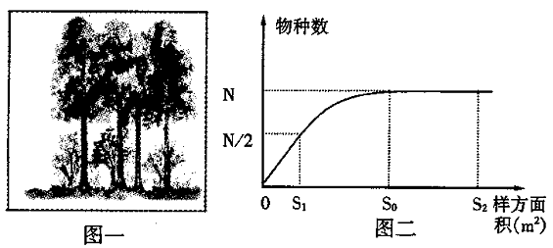

(1)物种组成是决定群落性质的最重要因素。为了登记群落的植物种类组成，在群落的中心部位选取样地，用随机法取样，首先要确定样方面积。．系列取样统计结果如上图二。
①试写出该研究的课题名称 。这种研究方法叫做 。
②图二显示：在一定范围内，随样方面积的增大， 。调查该森林物种数的样方面积最好是 m²。
③若选取3个合适的样方对某种乔木计数的结果分别是n1、n2、n3，则该乔木的种群密度为 株／m²。
(2)导致景观图中植物分层现象的主要非生物因素是 ，森林对太阳能的利用率高于农田的主要原因是森林具有复杂的 结构。若要调查景观图中森林群落的结构，请写出主要的调查项目(调查设备略)
① ② 。
41． (9分)(1)①某森林物种数与样方面积的关系研究(只要合理均给分) 样方法 ②物种数迅速增多，并逐渐达到最多后保持稳定 So ③(n1+n2+n3)／3S₀ (2)光 垂直 ①垂直结构：动植物的分层，不同层次上生物的种类和种群密度等(2分) ②水平结构：水平方向上不同地段的群落物种组成和种群密度等(2分)
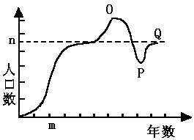42．（6分）在南海某岛上迁入一些农户，那里土地肥沃，气候宜人，若干年后，岛上人口增长如右图曲线所示，请回答：
（1）该岛在m年内，人口增长呈 型曲线。当人口数量接近n线时，环境阻力越来越大，n线是该岛环境的 。
（2）当人口数量强行增长到O点时，就会很快下降至P点，原因是人口剧增后，岛上生活资源发生短缺，各种人为因素使该岛的 遭到破坏，加上人们为争夺生活资源而发生
（如人口被迫离岛）等。
（3）若干年后岛上人口数又从P点上升到Q点并稳定在n线上，以上说明该岛上生态环境的 能力是有限的，人类发展必须遵循生态系统的 ，实现生态系统的良性循环。（4）根据生态学原理，在该岛上合适的人口数量是 。
42．（6分）
（1）“J”型 （1分）允许的最大值（k值） （1分）
（2）生态系统的稳定性 （1分） 种内斗争 （1分）
（3）自动调节 （1分） 自身发展规律 （1分）
（4）n/2 （1分）

43．（9分）图是1845年至1935年的90年间，北美加拿大森林中猞猁和雪兔种群数量的变化曲线。据图回答有关问题：
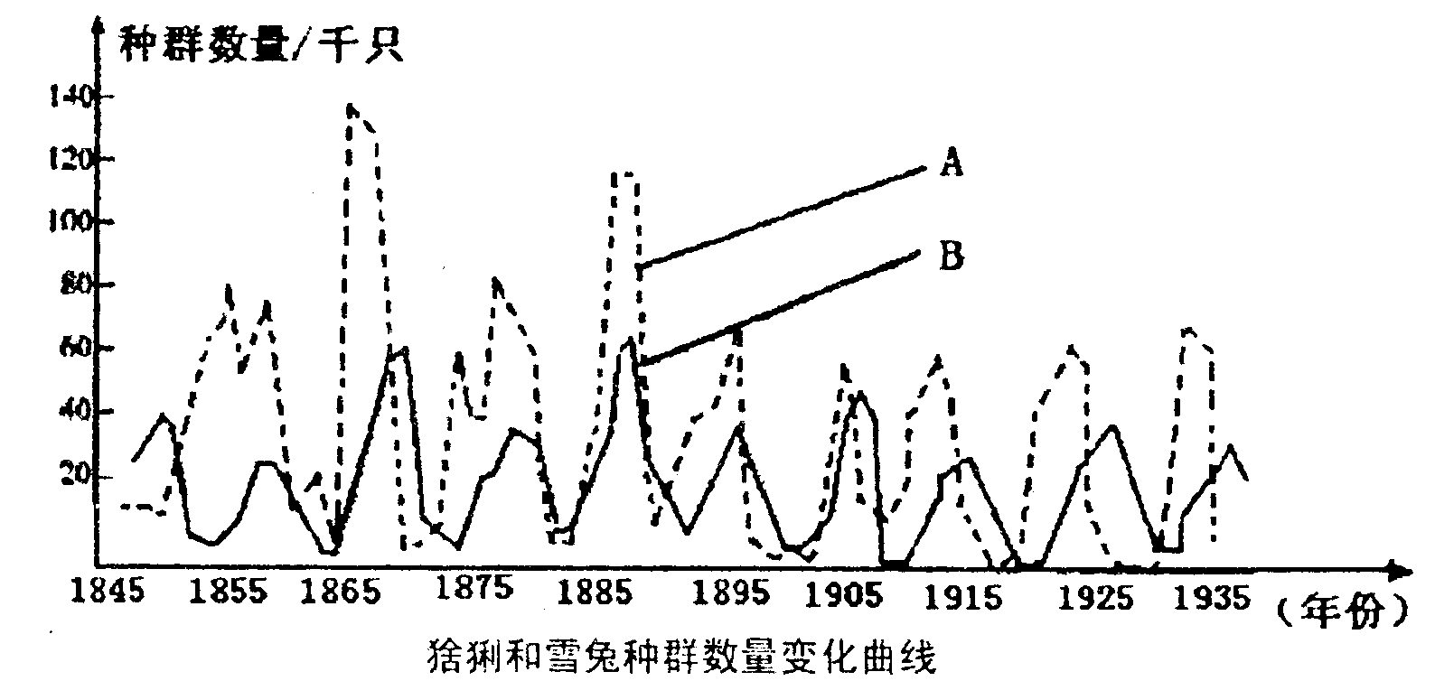

（1）雪兔的种群数量变化用字母________表示，其数量最多的年份曾达到_____只。
（2）雪兔的数量在一段时间内能够急剧增加的生物因素主要是①__________②________。
（3）猞猁的存在对整个森林生态系统的稳定所起到的作用具体是___________________。
（4）在所研究的1890 ~ 1935期间，该生态系统中雪兔的K值为_______左右。从图中任意一时段看出，当雪兔种群达到K值后，猞猁种群的K值变化是________（答早于或晚于）雪兔的K值出现（注：不考虑其他生物因素）。
43．（9分）（1）A 140千或140 000（2分）
（2）可食的植物增加 猞猁争剧减少（2分）
（3）猞猁捕食一定数量的雪兔（1分），使森林植被不致被过度破坏（1分），从而维持了系统的稳定
（4）60千只 晚于（第一空2分，第二空1分，共3分）
44．试回答下列有关群落的问题：
（1）研究生物群落要以研究 _为基础，在研究池塘群落时，主要研究该群落内种群数量（即群落的 _）、 _、 _等方面的内容。
（2）在群落中，各个生物种群分别占据了不同的空间，使群落具有一定的空间结构，群落的空间结构包括空间结构和 _。
（3）研究表明森林植物群落具有明显的分层现象，森林植物的分层与 _有关。而植物的垂直结构又为动物创造了多样的 _，导致群落中的动物也具有分层现象。
44（1）同一时间内聚集在一定区域中的各种生物种群的集合 种群 (2)丰富度 各种群之间的关系、群落演潜情况、群落的空间结构、群落范围和边界等 （3）水平结构
（4）对光的利用（光照强度） 栖息空间和食物条件
45．下图为种群在不同环境条件下的增长曲线，据图回答问题。
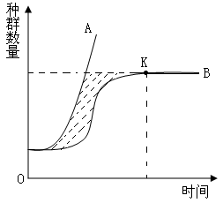
（1）A曲线呈“J”型，表示种群在 环境中的增长。
（2）B曲线呈“S”型，表示种群在 环境中的增长，阴影部分表示 。用达尔文进化理论解释，这是 的结果。
（3）若“S”曲线表示某个鼠群迁入一个新的生态系统后的增长曲线，那么，K点以后，曲线出现平区的原因是 。
（4）根据种群变动的曲线，解释为什么投药灭鼠在短期内能控制鼠害，但很快又会鼠灾泛滥的原因 。对此，应采取哪些有效措施? 。
45． (1)无环境阻力下的增长
(2)有环境阻力下的增长； 由于环境阻力，导致种群个体数实际增长与理论值的差异；
生存斗争
(3)由于食物短缺等因素的限制，种群在达到环境负荷量以后在一段时间内不再增加。
(4)原因：①老鼠种群的抗药性增强；②毒杀一部分个体，剩余的个体数目在环境负荷量以下，会以指数式增长，很快会恢复到原来数量。
措施：原则上是降低环境负载能力，无污染，具可行性。如①严密封储粮食；②清除生活垃圾；③生物防治，保护老鼠天敌等。(其他方法，符合以上原则即可)

